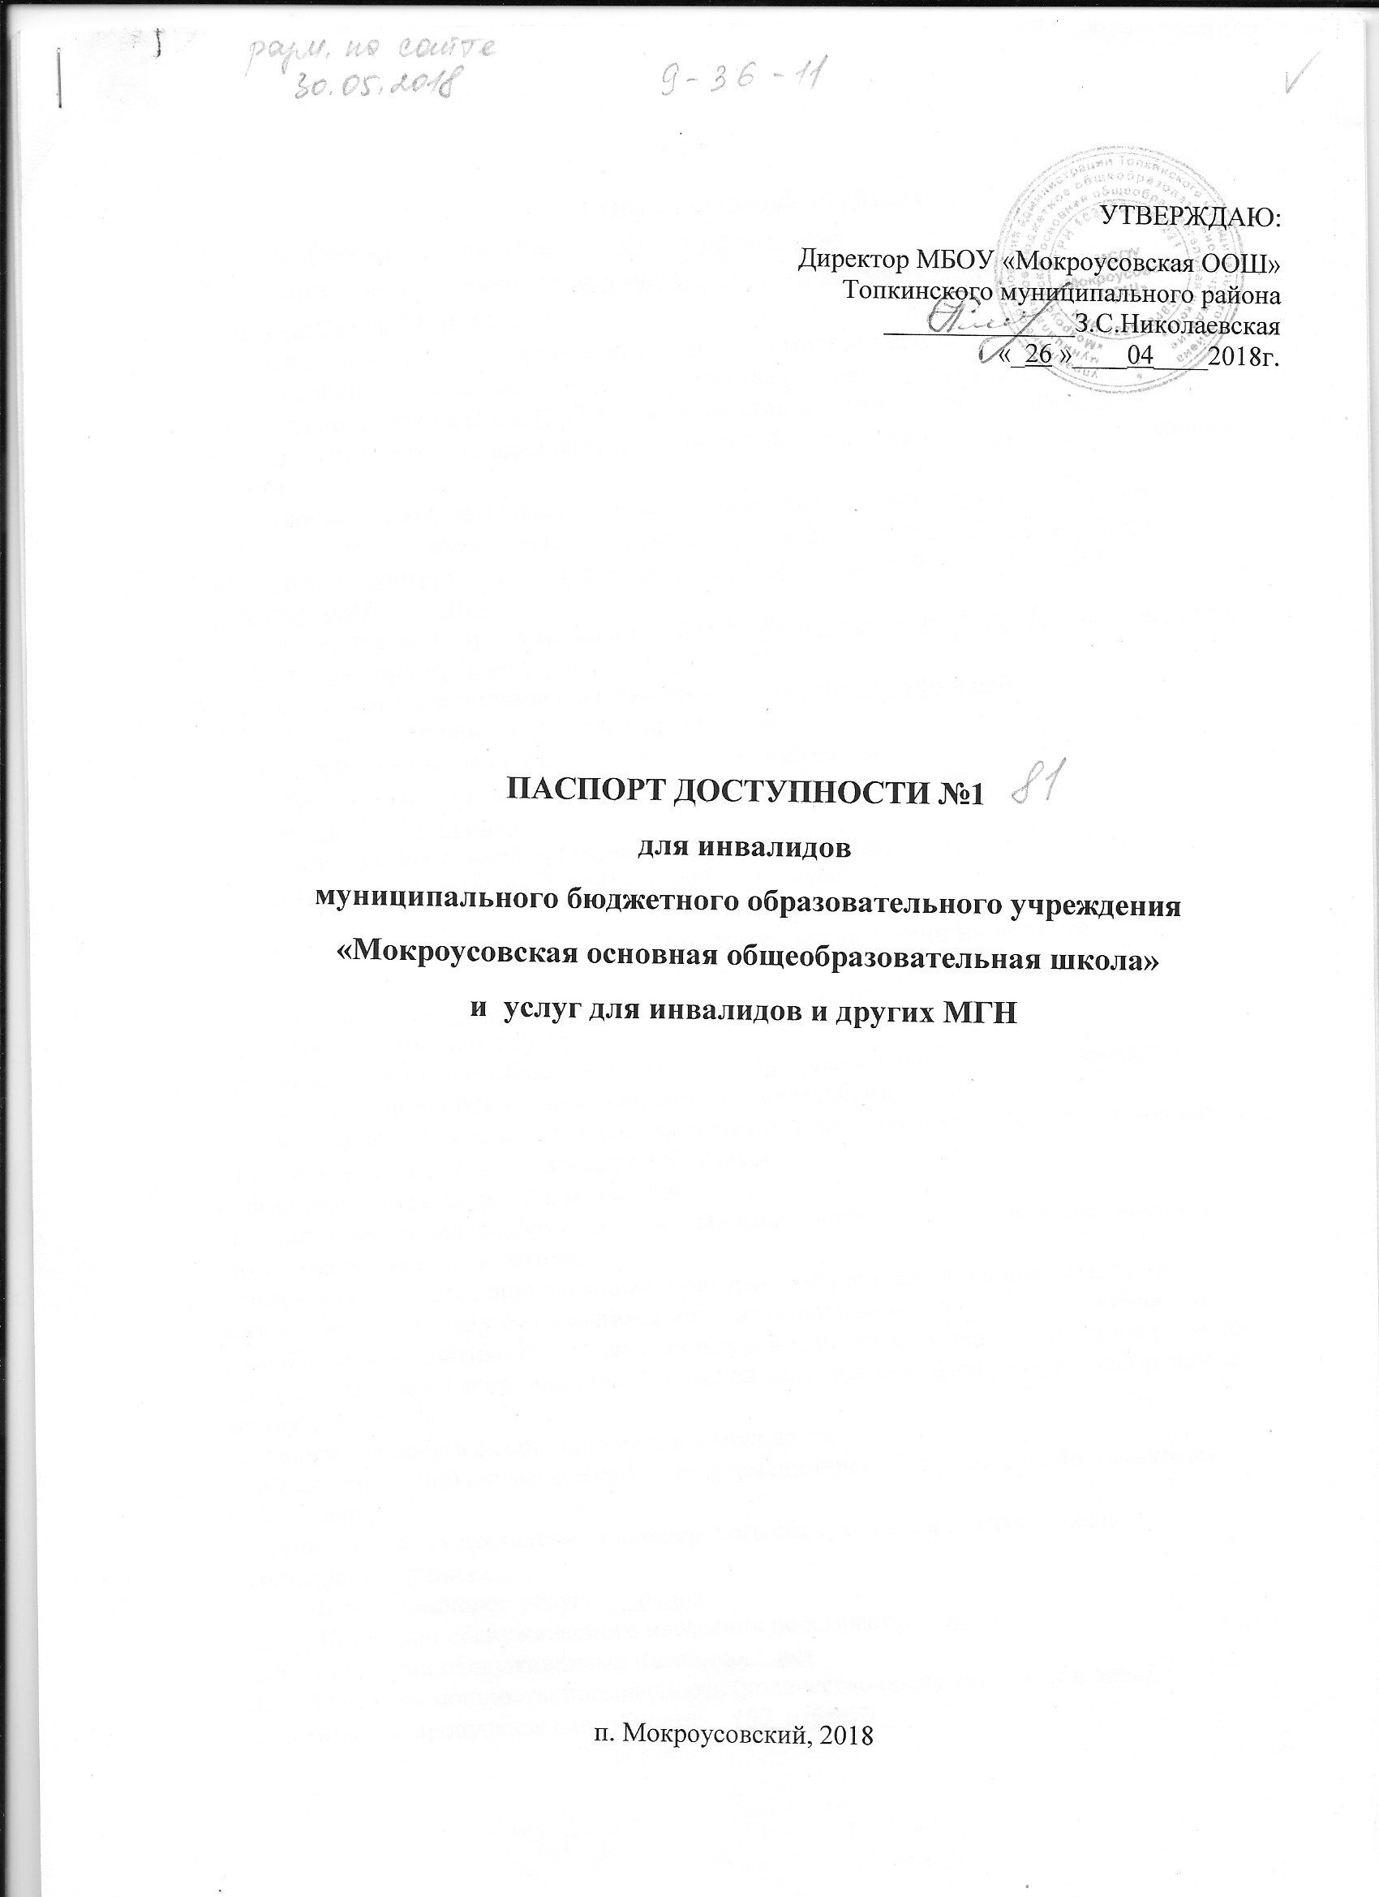

1.Общие сведения об объекте
  - Наименование (вид) объекта: объект образования
  - Адрес объекта: Кемеровская область, Топкинский район, п.Мокроусовский,
ул.Центральная, 23- а, 652300
  - Сведения о размещении объекта: отдельно стоящее здание: 1 этаж, 1141,7 кв. м
Наличие прилегающего земельного участка (да ,нет); да 19775,70 кв. м
  - Год постройки здания 1967, последнего капитального ремонта нет .
  - Дата предстоящих плановых ремонтных работ: текущего 2018 капитального нет
  - Наименование организации: (полное юридическое наименование – согласно Уставу, краткое наименование): муниципальное бюджетное образовательное учреждение «Мокроусовская основная общеобразовательная школа» МБОУ «Мокроусовская ООШ»
  - Юридический адрес учреждения 652300, Кемеровская область, Топкинский район, п.Мокроусовский, ул.Центральная, 23- а
  - Основание для пользования объектом: оперативное управление
  - Форма собственности: государственная
  - Территориальная принадлежность: муниципальная
  - Вышестоящая организация: управление образования Топкинского муниципального района
  - Адрес вышестоящей организации 652300 , Кемеровская обл., г.Топки, ул. Топкинская, 4 телефон 8(38454)36946 ( приемная)

2. Характеристика деятельности организации на объекте

  - Тип объекта общеобразовательная организация
2.2. Виды оказываемых услуг:
- реализация основных общеобразовательных программ дошкольного образования, начального общего образования, основного общего образования;
- психолого-педагогическое консультирование обучающихся, их родителей (законных
представителей) и педагогических работников;
- организация отдыха детей и молодежи;
- организация проведения общественно-значимых мероприятий в сфере образования, науки и молодежной политики;
-организация и проведение олимпиад, конкурсов, мероприятий, направленных на выявление и развитие у обучающихся интеллектуальных и творческих способностей, способностей к занятиям физической культурой и спортом, интереса к научной (научно-исследовательской) деятельности, творческой деятельности, физкультурно-спортивной деятельности;
- организация досуга детей, подростков и молодежи;
- библиотечное, библиографическое и информационное обслуживание пользователей библиотеки;
-организация и осуществление транспортного обслуживания обучающихся;
- организация питания.
  - Форма оказания услуг: очная
  - Категории обслуживаемого населения по возрасту: дети
  - Категории обслуживаемых инвалидов: нет
  - Плановая мощность: посещаемость (количество обслуживаемых в день), вместимость, пропускная способность 102 ребенка .
  - Участие в исполнении ИПР инвалида, ребенка-инвалида (да, нет) нет

3. Состояние доступности объекта
  - Путь следования к объекту пассажирским транспортом.
Маршрут движения общественного транспорта: Автовокзал г.Топки - п. Мокроусовский,п. Знаменский, д. Корниловка. автобус №135. Маршрут движения школьного автобуса п. Мокроусовский ,п. Знаменский, д. Корниловка – д. Корниловка, п. Знаменский, п. Мокроусовский, далее от остановки до объекта пешком.
Наличие адаптированного пассажирского транспорта к объекту: нет
Наличие специального транспортного обслуживания: нет
  - Путь к объекту от ближайшей остановки пассажирского транспорта:
3.2.1. расстояние до объекта от остановки транспорта: 100 метров
3.2.2. время движения (пешком): 2 минуты
3.2.3 наличие выделенного от проезжей части пешеходного пути (да, нет), нет
3.2.4 Перекрестки: один нерегулируемый перекресток с пешеходным переходом; звуковой сигнализации и таймера: нет
3.2.5 Информация на пути следования к объекту: визуальная;
3.2.6 Перепады высоты на пути: есть (при спуске с проезжей части дороги к объекту)
Их обустройство для инвалидов на коляске: есть (вход с эвакуационного пути здания)

3.2.7 Обеспечена индивидуальная мобильность инвалидам: У
3.2.8 Организовано сопровождение на пути движения инвалидам: К, О-н, О-в, С-ч.

3.3 Организация доступности объекта для инвалидов – форма обслуживания*

Категория  инвалидов | Форма обслуживания – способ предоставления услуг инвалидам  (отметить выбранный способ знаком +)
Категория  инвалидов | На объекте – по  варианту: |  | На дому | Дистанционно | Не организовано
Категория  инвалидов | «А»* | «Б»** | На дому | Дистанционно | Не организовано
К (передвигающиеся на креслах колясках) | а | +
О-н (поражение нижних конечностей) |  | +
О-в (поражение верхних конечностей) |  | +
С-п (полное нарушение зрения – слепота) |  |  |  |  | +
С-ч (частичное нарушение зрения) |  | +
Г-п (полное нарушение слуха – глухота) |  |  |  |  | +
Г-ч (частичное нарушение слуха) | +
У (нарушения умственного развития) | п +
Все категории инвалидов***
* - вариант «А» - универсальный проект - доступность для инвалидов любого места в здании, а именно –
общих путей движения и мест обслуживания – не менее 5% общего числа таких мест, предназначенных для
обслуживания (но не менее одного)
** - вариант «Б» - разумное приспособление - при невозможности доступного оборудования всего здания
выделение в уровне входа специальных помещений, зон или блоков, приспособленных для обслуживания инвалидов, с обеспечением всех видов услуг, имеющихся в данном здании
*** - заполняется только в случае, если способ единый для всех категорий
Примечание: если для какой-то категории МГН организовано несколько форм обслуживания, то все они
отмечаются в соответствующих графах знаком плюс (+)

3.4 Доступность структурно-функциональных зон объекта на «01» февраля 2018г.*

№ п/п | Основные структурно-  функциональные зоны | Состояние доступности, в том числе для основных категорий инвалидов
№ п/п | Основные структурно-  функциональные зоны | К | О-н | О-в | С-п | С-ч | Г-п | Г-ч | У
1. | Территория, прилегающая к  зданию (участок) | ВНД | ДУ-пп | ДП | ВНД | ДУ-пп | ДУ-пп | ДУ-пп | ДП
2. | Вход (входы) в здание | ВНД | ДУ-пп | ДУ-пп | ДУ-пп | ДУ-пп | ДП | ДП | ДП
3. | Путь (пути) движения внутри здания (в т.ч. пути эвакуации) | ВНД | ДУ-пп | ДУ-пп | ДУ-пп | ДУ-пп | ДУ-пп | ДП | ДП
4. | Зона целевого назначения здания (целевого посещения объекта) | ВНД | ДУ-им | ДУ-им | ВНД | ВНД | ВНД | ДУ-пп | ДП
5. | Санитарно-гигиенические помещения | ВНД | ВНД | ДУ-пп | ДУ-пп | ДП | ДП | ДП | ДП
6. | Система информации и связи (на всех зонах) | ВНД | ДУ-пп | ДУ-пп | ВНД | ВНД | ДУ-пп | ДУ-пп | ДП
7. | Пути движения к объекту (от остановки транспорта) | ДП | ДП | ДП | ДП | ДП | ДП | ДП | ДП

- ДП-доступно полностью (барьеры отсутствуют, требования нормативно-технических документов выполнены);
- ДУ-им - доступно условно с обеспечением индивидуальной мобильности техническими решениями (отклонения от нормативно-технических документов согласованы с представителем общественного объединения инвалидов);
- ДУ-пп- доступно условно с помощью персонала (согласовано с общественным объединением инвалидов);
- ВНД – временно недоступно (имеются существенные барьеры, на момент обследования не устранены)

3.5. Состояние доступности объекта и услуг (итоговое заключение) на « 01» апреля 2018 г.

Категория инвалидов | К | О-н | О-в | С-п | С-ч | Г-п | Г-ч | У | Все  категории**
Состояние доступности на  момент обследования*** | ВНД | ДУ-пп | ДУ-пп | ВНД | ДУ-пп | ДУ-пп | ДП | ДП
Ожидаемое состояние доступности объекта и услуг после выполнения работ:
1 этапа (неотложных работ) | ВНД | ДУ-пп | ДУ-пп | ДУ-пп | ДУ-пп | ДУ-пп | ДП | ДП
2 этапа (отложенных работ) | ВНД | ДУ-пп | ДУ-пп | ДУ-пп | ДУ-им | ДУ-им | ДП | ДП
3 этапа (итоговых работ) | ДП | ДП | ДП | ДП | ДП | ДП | ДП | ДП
ДП - доступно полностью;
ДЧ – доступно частично;
ДУ-им- доступно условно с обеспечением индивидуальной мобильности;
ДУ-пп- доступно условно с помощью персонала на объекте;
ДУ-дом – доступно условно с предоставлением услуг на дому (ином месте пребывания инвалида);
ДУ-дистант–доступно условно с предоставлением услуг дистанционно;
ВНД – временно недоступно
3.6. Объект является приоритетным нет

- Управленческое решение

4.1. Работы по обеспечению доступности объекта и предоставляемых услуг

Этапы и виды работ по обеспечению доступности объекта и услуг | Возможный  результат  доступности | Ожидаемый результат доступности по  категориям МГН (отметить знаком плюс +)
 | Возможный  результат  доступности | К | О-н | О-в | С-п | С-ч | Г-п | Г-ч | У
1 этап (неотложные мероприятия)

1.1 Обеспечение доступа к месту (местам)  предоставления услуги (услуг) на объекте путем оказания работниками организаций помощи с согласованием с ООИ | ДУ-пп |  | + | + | + | + | + | + | +
1.2 Организация предоставления услуг  инвалидам по месту жительства (на дому) | ДУ-дом | + | + | + | + | + | + | + | +
1.3 Организация предоставления услуг  инвалидам в дистанционном формате | ДУ-дистант | + | + | + | + | + | + | + | +
Срок завершения 1 этапа, контроля его исполнения и актуализации информации на сайте организации и карте доступности 01 сентября 2020года
2 этап (отложенные мероприятия)
2.1 Создание условий индивидуальной  мобильности для самостоятельного  передвижения инвалидов по объекту, в т.ч. к местам предоставления услуг (по варианту «А» / «Б») с согласованием с ООИ; путем приобретения технических средств адаптации (иинформации), проведения ремонтных работ | ДУ-им |  |  |  |  | + | +
2.2 Обеспечение доступности объекта путём выполнения ремонтных работ и
приобретения технических средств адаптации (и информации) с соблюдением требований нормативно-технических документов в проектировании и строительстве
2.2.1 По варианту «А» | ДП |  |  |  |  |  |  | + | +
2.2.2 По варианту «Б» | ДЧ |  | + | + | + | + | +
Срок завершения 2 этапа, контроля его исполнения и актуализации информации на сайте организации и карте доступности 01 сентября 2030 года
3 этап (итоговые мероприятия)
3.Создание условий для беспрепятственного доступа инвалидов к объекту и предоставляемым в нем услугам
3.1 По варианту «А» | ДП | + | + | + | + | + | + | + | +
3.2 По варианту «Б» | ДЧ
Срок завершения 3 этапа, контроля его исполнения и актуализации информации на сайте организации и карте доступности 01 сентября 2040 года

* Подробно мероприятия представлены в «Дорожной карте объекта» от 01 апреля 2018 года

4.2. Для принятия решения о выполнении работ на объекте требуется:
- согласование работ с надзорными органами (в сфере проектирования и строительства,
архитектуры, охраны памятников): да
- техническая экспертиза: да
- разработка проектно-сметной документации: да
- согласование с вышестоящей организацией (с собственником объекта): да
- рассмотрение в управлении образования администрации Топкинского муниципального района: да
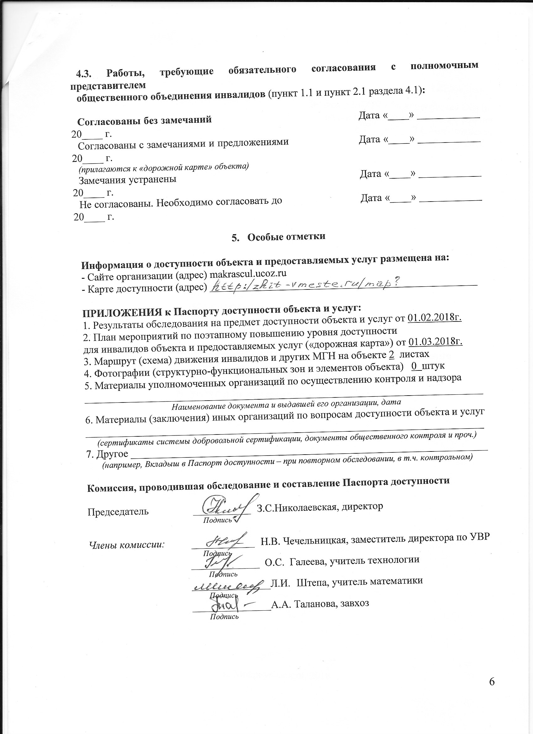

Приложение 1
к Паспорту доступности объекта и услуг № 1
Дата обследования «01» ___02___ 2018 г.

Результаты обследования на предмет доступности объекта и услуг для инвалидов и других МГН
муниципмльного бюджетного образовательного учреждения «Мокроусовская основная общеобразовательная школа»
(МБОУ «Мокроусовская ООШ»)
652300, Кемеровская область, Топкинский район, п.Мокроусовский, ул.Центральная, 23- а

№№ п/п | Структурно-  функциональные  зоны и элементы | Значимые барьеры  для инвалидов и МГН*  (физические, информационные,  организационные) | Предложения по созданию условий доступности объекта и  услуг (до реконструкции / капитального ремонта): |  | Состояние доступности  соответствующей зоны
№№ п/п | Структурно-  функциональные  зоны и элементы |  | Неотложные мероприятия  (1 этап) | Отложенные мероприятия  (2 этап) | на момент  обследо-  вания | после  1-го этапа | после  2-го этапа
1. | Территория,  прилегающая к  зданию  - Вход на территорию  - Пути движения на  территории  - Крыльцо (со ступенями)  - Пандус (наружный)  - Автостоянка и парковка | - Отсутствие информации об объекте перед входом  - Высокие бордюры на пути следования, перепады высот без предупредительной информации о препятствии  (тактильной, звуковой)  3.Отсутствие тактильной плитки на пути следования.  4.Отсутствие дублирующей тактильной и звуковой информации и указателей.  - Отсутствие пандуса и защитного навеса над ним  - Отсутствие автостоянки и парковки.  - Отсутствие зоны отдыха. | Установить информацию об объекте при входе на территорию.  Организовать оказание помощи сотрудников школы для преодоления барьеров инвалидами. Поддерживать в порядке прилегающую к зданию территорию | Установить мнемосхему объекта. Установить тактильную плитку за 0,8 м. до входа на территорию.  Установить тактильные и звуковые средства на пути движения.  Установка пандусов возле бордюра.  Согласование с администрацией Юрьевского сельского поселения, комитетом по управлению муниципальным имуществом, управлением образования администрации Топкинского муниципального района оборудование автопарковки и зоны отдыха на прилегающей к зданию территории. | К - ВНД  О-н - ДУпп  О-в - ДП  С-п -ВНД  С-ч -ДУпп  Г-п - ДУпп  Г-ч - ДУпп  У - ДП | К - ВНД  О-н - ДУпп  О-в - ДП  С-п - ДУпп  С-ч -ДУпп  Г-п - ДУим  Г-ч - ДУим  У -ДП | К - ВНД  О-н - ДУпп  О-в - ДП  С-п - ДУпп  С-ч - ДУим  Г-п - ДУим  Г-ч - ДУим  У - ДП
2. | Вход в здание  - Лестница (наружная)  - Пандус (наружный)  - Входная площадка  (перед дверью)  - Дверь (входная)  - Тамбур | - Оборудование входа знаками доступности.  - Отсутствие пандуса и поручней с учетом технических требований к опорным. стационарным устройствам.  - Отсутствие контрастной маркировки дверного проема и ступеней.  - Оборудование навеса над входной площадкой.  - Отсутствие обозначения перепады высоты и препятствиях в тамбуре.  - Трудности в открывании и закрывании входных дверей . | - Нанесение контрастной полосы перед ступенью крыльца за 0,8 м до подъема.  - Нанесение контрастной  полосы перед дверью за 0,6 м до входа.  - Обозначение перепада высоты (5 см) и препятствий в тамбуре. | -Установка поручней на крыльце  -Установка пандуса  -Установка навеса над входной площадкой  - Установить тактильные и звуковые средства на пути движения  - Обеспечение задержки автоматического закрывания дверей, продолжительностью не менее 5 секунд. | К - ВНД  О-н - ДУпп  О-в - ДУпп  С-п - ДУпп  С-ч - ДУпп  Г-п - ДП  Г-ч - ДП  У - ДП | К - ВНД  О-н - ДУпп  О-в - ДУпп  С-п - ДУпп  С-ч - ДП  Г-п -ДП  Г-ч -ДП  У -ДП | К - ВНД  О-н - ДУпп  О-в - ДУпп  С-п - ДП  С-ч - ДП  Г-п - ДП  Г-ч - ДП  У - ДП
3. | Пути движения внутри здания  - Коридор (вестибюль, зона  ожидания  - Пандус (внутри здания)  - Дверь  - Пути эвакуации (в т.ч. зоны безопасности) | 3.1. Отсутствие стендов с  информацией о местонахождении зон целевого назначения. Отсутствие информации о предоставляемых услугах. Отсутствие схемы здания. Отсутствие версии схемы здания и схемы эвакуации для слепых.  3.2. Отсутствие тактильных  указателей движения на стенах  коридора.  3.3. Отсутствие рифленых  напольных указателей дверей.  3.4. Отсутствие подъёмной  платформы  3.6. Отсутствие зон безопасности на случай чрезвычайных ситуаций.  3.7. Не обеспечен допуск собаки-  проводника на объект, не  организовано для нее место  ожидания | - Нанесение визуальной и  тактильной направляющих на полу  - Разместить информацию  о местонахождении зон целевого назначения и предоставляемых услугах. | Организовать размещение  комплексной системы  информации от входа на пути движения внутри здания к зоне целевого назначения и  санитарно -гигиеническим  помещениям.  - Установка сигнализации  визуального и акустического  оповещения.  - Приобретение съемного пандуса.  - Обеспечение допуска  собаки-проводника на объект, организация для нее место  ожидания  - Оборудование зоны безопасности на случай ЧС. | К - ВНД  О-н - ДУпп  О-в - ДУпп  С-п - ДУпп  С-ч - ДУпп  Г-п - ДУпп  Г-ч - ДП  У - ДП | К - ВНД  О-н - ДУпп  О-в - ДУпп  С-п - ДУпп  С-ч - ДУпп  Г-п - ДП  Г-ч - ДП  У - ДП | К - ВНД  О-н - ДУпп  О-в - ДУпп  С-п - ДУпп  С-ч - ДП  Г-п - ДП  Г-ч - ДП  У - ДП
4. | Зоны целевого назначения здания  -Размещена информация о  помещении на стене состороны дверной ручки на высоте 1,4 до 1,75 см сдублированием рельефным шрифтом (кабинет директора)  - Кабинетная форма  обслуживания,  - форма обслуживания в холле здания  - форма обслуживания с перемещением по маршруту | - Учебные кабинеты находятся на 1-ом этаже.  -Отсутствие тактильной  информации на дверях учебных  кабинетах и других зон целевого  назначения.  - Отсутствие в учебных кабинетах, мастерских звукоусиливающей аппаратуры, мультимедийных и других технических средств приема - передачи учебной информации для обучающихся с нарушением слуха.  - Отсутствие в учебных кабинетах компьютерной техники со специальным программным обеспечением, адаптированной для инвалидов и лиц с ОВЗ с нарушением зрения.  -Отсутствие рельефной полосы за 0,6 м перед дверью  - Ширина дверного проема в библиотеке не соответствует нормативам.  - Отсутствие знака доступности  помещения  - отсутствие штатного сурдо- и тифлосурдоперевода и переводчика | - Согласование отклонения от норматива ширины дверного проема с общественной организацией инвалидов (ООИ)  - Оборудовать помещение для проведения занятий и консультаций для инвалидов, передвигающихся на кресле-коляске, для инвалидов с частичной потерей  зрения и слуха | - Нанесение рельефной  полосы за 0,6 м перед дверью  -Установить контрастную ленту для маркировки дверных проёмов учебных кабинетов и других зон целевого назначения.  - Приобрести: звукоусиливающую  аппаратуру, мультимедийные  и другие технические средства приема-передачи учебной информации для обучающихся с нарушением слуха (по мере необходимости).  - Приобрести компьютерную технику со специальным программным обеспечением,  адаптированной для инвалидов и лиц с ОВЗ (по мере необходимости) | К - ВНД  О-н - ДУим  О-в - ДУим  С-п - ВНД  С-ч - ВНД  Г-п - ВНД  Г-ч - ДУпп  У - ДП | К - ДУпп  О-н - ДУим  О-в - ДУим  С-п - ВНД  С-ч - ДУпп  Г-п - ВНД  Г-ч - ДУпп  У - ДП | К - ДУим  О-н - ДУим  О-в - ДУим  С-п - ДУпп  С-ч - ДУпп  Г-п -ДУпп  Г-ч - ДУпп  У - ДП
5. | Санитарно-гигиенические  помещения  -Туалетная комната  - Гардеробная | - Отсутствие туалетной комнаты,  адаптированной для нужд  инвалидов-колясочников.  - Отсутствие контрастной  маркировки дверного проема  туалетных комнат  - Отсутствие специально  оборудованных мест в гардеробе  для инвалидов и других МГН  - Отсутствует информация о  помещении на стене со стороны  дверной ручки на высоте 1,4 до  1,75 см с дублированием  рельефным шрифтом  - Отсутствует кнопка вызова  персонала  - Отсутствие поручней у раковины и унитаза  - Отсутствие крепления для  костылей и тростей  - отсутствие в туалетных комнатах локтевых кранов | - Согласование отклонения от норматива ширины дверного проема с ООИ  - Размещение информации о  помещении на стене со стороны дверной ручки на высоте 1,4 до 1,75 см с дублированием  рельефным шрифтом  - Обеспечить контрастную  маркировку дверных проёмов | - Установка кнопки вызова персонала  - Установка поручней у раковины и унитаза  - Оборудовать крепления для костылей и тростей  - Оборудовать туалетную комнату, адаптированную для нужд инвалидов-колясочников, в  соответствии с требованиями  свода правил СП 59.133330.2012.  - Обеспечить специально оборудованные места в гардеробе для инвалидов и  других МГН.  - установка на раковинах в туалетах локтевые краны. | К -ВНД  О-н - ВНД  О-в - ДУпп  С-п - ДУпп  С-ч -ДП  Г-п - ДП  Г-ч - ДП  У - ДП | К -ВНД  О-н - ДУим  О-в - ДУпп  С-п - ДУим  С-ч - ДП  Г-п - ДП  Г-ч - ДП  У - ДП | К - ВНД  О-н - ДУим  О-в - ДУим  С-п - ДУим  С-ч - ДП  Г-п - ДП  Г-ч - ДП  У - ДП
6. | Система информации на  объекте  - Комплексность  - Единообразие и непрерывность  - Оповещение о чрезвычайных ситуациях  Сайт организации | -Отсутствие средств информации  и сигнализации об опасности,  предусматривающих визуальную и тактильную информацию с  указанием направления движения и мест получения услуги,соответствующих требованиям ГОСТ Р 51671, ГОСТ Р 51264 | - Разместить тактильную  информацию об опасности с  указанием направления  движения и мест получения услуги, соответствующих  требованиям ГОСТ Р 51671 | - Установка средств  информации и сигнализации  об опасности, предусматривающих  визуальную информацию с указанием направления  движения и мест получения услуги, соответствующих  требованиям ГОСТ Р 51671, ГОСТ Р 51264  - Применяемые средства информации (в том числе знаки и символы) должны соответствовать знакам, установленным действующими  нормативными документами  по стандартизации.  -Развитие сайта организации,  отражение на нем состояния доступности | К - ВНД  О-н - ДУпп  О-в - ДУпп  С-п - ВНД  С-ч - ВНД  Г-п - ДУпп  Г-ч - ДУпп  У - ДП | К - ВНД  О-н - ДУпп  О-в - ДУпп  С-п - ВНД  С-ч - ДУпп  Г-п - ДУпп  Г-ч - ДУпп  У - ДП | К - ВНД  О-н - ДУпп  О-в - ДУпп  С-п - ВНД  С-ч - ВНД  Г-п - ДУпп  Г-ч - ДУпп  У - ДП
7. | Пути движения к объекту от остановки  - от остановки рейсового автобуса  -наличие  выделенного от проезжей части пешеходногопути | - Отсутствие информации на пути следования к объекту | - Разместить информацию на пути следования к объекту | - Организационные мероприятия по решению вопроса  доступности пути к объекту от остановки общественного транспорта | К - ДП  О-н - ДП  О-в - ДП  С-п - ДП  С-ч - ДП  Г-п - ДП  Г-ч - ДП  У - ДП | К - ДП  О-н - ДП  О-в- ДП  С-п - ДП  С-ч - ДП  Г-п - ДП  Г-ч - ДП  У - ДП | К - ДП  О-н - ДП  О-в - ДП  С-п - ДП  С-ч - ДП  Г-п - ДП  Г-ч - ДП  У - ДП

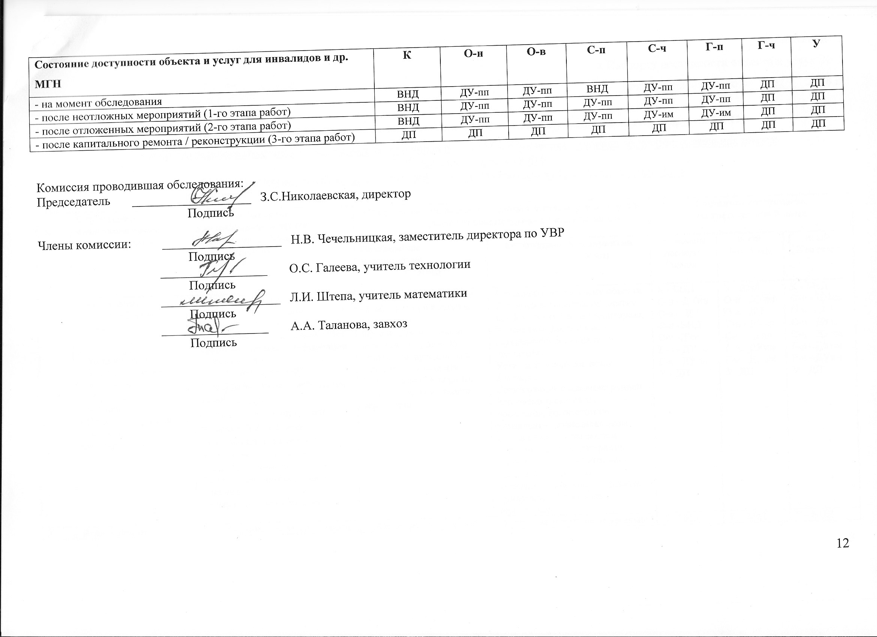

Приложение 2
к Паспорту доступности объекта и услуг № 1
Дата формирования «01» 03 2018 г.

СОГЛАСОВАНО УТВЕРЖДАЮ
Начальник управления образования администрации Директор МБОУ «Мокроусовская ООШ»
Топкинского муниципального района ____________________ /З.С.Николаевская/
______________________/Т.Н.Смыкова/ «_____» ____________ 20____ г.
«_____» ____________ 20____ г.

План мероприятий по поэтапному повышению уровня доступности
для инвалидов объекта и предоставляемых услуг («дорожная карта» объекта)
муниципмльного бюджетного образовательного учреждения «Мокроусовская основная общеобразовательная школа»
(МБОУ «Мокроусовская ООШ»)
652300, Кемеровская область, Топкинский район, п.Мокроусовский, ул.Центральная, 23- а

№ п/п | Наименование мероприятий  (в соответствии со ст. 15 федерального закона №181-ФЗ в редакции закона №419-ФЗ и отраслевых порядков доступности объектов и услуг) | Категории МГН  (буквенное обозначение) | Срок исполнения  (и этап работы*) | Документ, которым  предусмотрено исполнение мероприятия  (источник финансирования) | Примечание  (дата контроля и  результат)
I. СОЗДАНИЕ УСЛОВИЙ ДЛЯ БЕСПРЕПЯТСТВЕННОГО ДОСТУПА ИНВАЛИДОВ К ОБЪЕКТУ и предоставляемым в нем услугам
1. | Разработка проектно-сметной документации (для строительства /  реконструкции / капитального ремонта объекта) в соответствии с  требованиями нормативно-технических документов в сфере  обеспечения доступности (по варианту «А» / «Б») | Все категории | 3 этап | Приказ Минобрнауки России от 9 ноября 2015 г. № 1309 «Об утверждении Порядка обеспечения условий доступности для инвалидов объектов и предоставляемых услуг в сфере образования, а также оказания им при этом необходимой помощи»
2. | Осуществление строительства / реконструкции / капитального  ремонта объекта (по варианту «А» / «Б») | Все категории | 3 этап | Дорожная карта
3.** | Создание условий индивидуальной мобильности для  самостоятельного передвижения инвалидов по объекту, в том числе к местам предоставления услуг (по варианту «А» / «Б») | Все категории | 3 этап  2040г. | Дорожная карта
3.1 | По территории объекта
3.1.1 | Ремонтные работы:  - Установка пандуса возле бардюр  - Установка мнемосхемы объекта.  - Установка тактильной плитки за 0,8 м. до входа на территорию  - Установка тактильных средств на пути движения  - Согласование с необходимыми организациями и оборудование автомобильной парковки и зоны отдыха | Все категории | 1-2 этап  До 2030 г. | Дорожная карта
3.1.2 | Приобретение технических средств адаптации:  Установка звуковых средств на пути движения | Все категории | 2 этап  До 2030 г. | Дорожная карта
3.2 | По входу в здание
3.2.1 | Ремонтные работы:  - Нанесение контрастной полосы перед ступенью крыльца за 0,8 м до подъема  - Нанесение контрастной полосы перед дверью за 0,6 м до входа  - Обозначение перепада высоты (5 см) и препятствий в тамбуре  - Установка поручней на крыльце и на дверное полотно  - Установка пандуса  - Установка навеса над входной площадкой  - Установка тактильных средств на пути движения  - установка грязезащитного покрытия с квадратными,  ромбовидными ячейками | Все категории | 1-2 этап  2018 – 2030 г. | Дорожная карта
3.2.2 | Приобретение технических средств адаптации:  - Обеспечение задержки автоматического закрывания дверей, продолжительностью не менее 5 секунд.  - Установка звуковых средств на пути движения  - установка устройства для автоматического открывания дверей (с кнопкой) | Все категории | 2 этап  До 2030 г. | Дорожная карта
3.3 | По путям движения в здании
3.3.1 | Ремонтные работы:  - Нанесение визуальной и тактильной направляющих на полу  - Организация размещения комплексной системы  информации от входа на пути движения внутри здания к зоне целевого назначения и санитарно -гигиеническим  помещениям  - оборудование места ожидания собаки-проводника  - оборудование зоны безопасности на случай ЧС  - оборудование лифта  - Установка поручней на дверное полотно | Все категории | 1-3 этап  До 2040 г. | Дорожная карта
3.3.2 | Приобретение технических средств адаптации:  - Установка сигнализации  визуального и акустического  оповещения  - Приобретение съемного пандуса  - Оборудование зоны безопасности на случай ЧС  - оборудование лифта | Все категории | 2-3 этап  До 2040 г. | Дорожная карта
3.4 | По зоне оказания услуг
3.4.1 | Ремонтные работы:  - Согласование отклонения от норматива ширины дверного проема с общественной организацией инвалидов (ООИ)  - Оборудовать помещение на первом этаже для проведения занятий и консультаций для инвалидов, передвигающихся  на кресле-коляске, для инвалидов с частичной потерей  зрения и слуха  - Нанесение рельефной полосы за 0,6 м перед дверями  -Установить контрастную ленту для маркировки дверных проёмов учебных кабинетов и других зон целевого назначения.  - установка поручней на дверное полотно | Все категории | 1-3 этап  До 2040 г. | Дорожная карта
3.4.2 | Приобретение технических средств адаптации:  - Приобрести звукоусиливающую  аппаратуру, мультимедийные и другие технические  средства приема-передачи учебной информации для  обучающихся с нарушением слуха (по мере необходимости).  - Приобрести компьютерную технику со специальным программным обеспечением, адаптированной для  инвалидов и лиц с ОВЗ (по мере необходимости) | Все категории | 2-3 этап  До 2040 г. | Дорожная карта
3.5 | По санитарно-гигиеническим помещениям
3.5.1 | Ремонтные работы:  - согласование отклонения от норматива ширины дверного проема с ООИ  - Размещение информации о помещении на стене со стороны дверной ручки на высоте 1,4 до 1,75 см с дублированием рельефным шрифтом  - Обеспечить контрастную маркировку дверных проёмов  - Установка поручней у раковины и унитаза  - Оборудовать крепления для костылей и тростей  - Оборудовать туалетную комнату на первом этаже,  адаптированную для нужд инвалидов-колясочников, в соответствии с требованиями свода правил СП 59.133330.2012.  - Обеспечить специально оборудованные места в гардеробе для инвалидов и других МГН.  - установка на раковинах в туалетах локтевых кранов  - установка поручней на дверное полотно | Все категории | 1-3 этап  До 2040 г. | Дорожная карта
3.5.2 | Приобретение технических средств адаптации:  - Установка кнопки вызова персонала | Все категории | 2 этап до 2030 г. | Дорожная карта
3.6 | По системе информации - обеспечение информации на объекте с учетом нарушений функций и ограничений жизнедеятельности инвалидов | Все категории | 1 этап  До 2020 г. | Дорожная карта
3.6.1 | Надлежащее размещение оборудования и носителей информации (информационного стенда, информационных знаков, таблиц, схем, вывесок) с соблюдением формата (размер, контрастность), единства и непрерывности информации на всем объекте | Все категории | - этап  до 2030 г. | Дорожная карта
3.6.2 | Дублирование необходимой звуковой и зрительной информации, а  также надписей, знаков и иной текстовой и графической информации знаками, выполненными рельефно-точечным  шрифтом Брайля, а также объемными изображениями | С | 2 этап  До 2030 г. | Дорожная карта
3.6.3 | Обеспечение допуска собаки-проводника на объект и организация для нее места ожидания | С | 2 этап  До 2030 г. | Дорожная карта
3.6.4 | Обеспечение системы оповещения о чрезвычайных ситуациях и эвакуации с учетом особенностей восприятия | Все категории | 2-3 этап  До 2040 г. | Дорожная карта
3.6.5 | Развитие средств и носителей информации (информационно-диспетчерской службы, инфо-киоска, памяток) | Все категории | 1-3 этап до 2040 г. | Дорожная карта
3.7 | По путям движения к объекту
3.7.1 | Организация предоставления информации гражданам о наличии адаптированного транспорта к объекту | Все категории | 1 этап | Дорожная карта
3.7.2 | Организационные мероприятия по решению вопроса доступности пути к объекту от ближайшей остановки пассажирского транспорта | Все категории | 1 этап
II. ОБЕСПЕЧЕНИЕ УСЛОВИЙ ДОСТУПНОСТИ УСЛУГ, ПРЕДОСТАВЛЯЕМЫХ ОРГАНИЗАЦИЕЙ
1** | Обеспечение доступа к месту предоставления услуги на  объекте путем оказания работниками организации помощи  инвалидам в преодолении барьеров, мешающих получению ими  услуг на объекте, в том числе с сопровождением инвалидов,  имеющих стойкие расстройства функции зрения и самостоятельного передвижения (К, О, С) | К,О,С | 1 этап | Дорожная карта
1.1 | Разработка и утверждение организационно-распорядительных и  иных локальных документов учреждения о порядке оказания  помощи инвалидам и другим маломобильным гражданам | Все категории | 1 этап | Дорожная карта
1.2 | Закрепление в должностных инструкциях персонала конкретных задач и функций по оказанию помощи инвалидам и другим маломобильным гражданам (и их сопровождению) | Все категории | 1 этап | Дорожная карта
1.3 | Организация систематического обучения (инструктажа) персонала  по вопросам оказания помощи на объекте инвалидам и другим  маломобильным гражданам (план инструктажа, журнал учета) | Все категории | 1-3 этап  систематически | Дорожная карта
1.4 | Обеспечение доступной информации для обслуживаемых граждан  (инвалидов) о порядке организации доступности объекта и предоставляемых в учреждении услуг, а также порядка оказания  (получения) помощи на объекте (на сайте, на информационном  стенде, в индивидуальных памятках) | Все категории | 1 этап | Дорожная карта
1.5 | Предоставление (при необходимости) инвалидам по слуху услуг с использованием русского жестового языка, с допуском на объект (к местам предоставления услуг) сурдопереводчика, тифлосурдопереводчика | Г,С | 1 этап | Дорожная карта
2. | Организация предоставления услуг инвалидам по месту  жительства (на дому) | Все категории | 1 этап | Дорожная карта
3. | Организация предоставления услуг инвалидам в  дистанционном формате | Все категории | 1 этап | Дорожная карта
4. | Создание (развитие) сайта организации, адаптированного с учетом особенностей восприятия, с отражением на нем информации о состоянии доступности объекта и услуг | Все категории | 1 этап | Дорожная карта

СОГЛАСОВАНО без замечаний / с замечаниями (ненужное зачеркнуть)
Представитель
Топкинская городская общественная организация
«Всероссийское общество инвалидов»______________ Замечания и предложения
Название организации
____________________ (__________________________) __________________________________________________________
Фамилия, Имя, Отчество
_________________________________________________ ___________________________________________________________________
Координаты для связи
Дата согласования «_____» _____________ 20____ г. ___________________________________________________________________

Приложение 3.1

Маршрут движения инвалидов и других МГН на территории объекта
№4
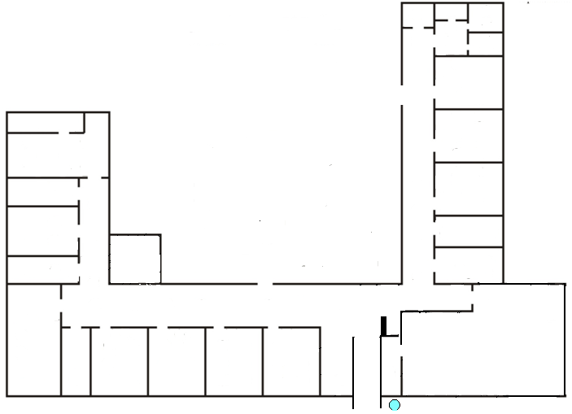

№1
№2

№3
№16
№4
№15
№14
№5
№13 №17 библиотека
№1 спортзал

№12 №11 №10 №9 №8 №7 №6

№2  

№3

Условные обозначения
видеокамера | -- -- -- дорога ведущая к ОУ
№1 пост охраны в ОУ | место расположения пожарного оборудования
№2 калитка ведущая на территорию ОУ | кнопка включения пожарной автоматики
№3 калитка ведущая на территорию ОУ | телефон
№4 въездные ворота | деревья
маршрут движения инвалидов на территории передвигающиеся на креслах колясках | маршрут движения инвалидов и других МГН на территории
Проезжая часть | эвакуационный выход
№1туалетная комната | №11 кабинет химлаборатории
№2 кабинет истории | №12 кабинет физики
№3 кабинет математики | №13 кабинет физлаборатории
№4 кабинет трудового обучения | №14 учительская
№5 кабинет директорской | №15 кабинет секретаря
№6 спортивный зал | №16 кабинет географии
№7 кабинет трудового обучения | № 17 кочегарка
№8 кабинет начальных классов | № 18 фойе
№9 кабинет русского языка | №19 вход в здание
№10 кабинет начальных классов

Приложение 3.2

Маршрут движения инвалидов и других МГН на объекте
№4

№1

№2

№3
№16
№4
№15
№14
№5
№13 №17 библиотека
№18
№1 спортзал

№12 №11 №10 №9 №8 №7 №6

№2
№3

Условные обозначения
видеокамера | -- -- -- дорога ведущая к ОУ
№1 пост охраны в ОУ | место расположения пожарного оборудования
№2 калитка ведущая на территорию ОУ | кнопка включения пожарной автоматики
№3 калитка ведущая на территорию ОУ | телефон
№4 въездные ворота | деревья
маршрут движения инвалидов и других МГН на объекте | маршрут движения инвалидов на объекте передвигающиеся на креслах колясках
№1туалетная комната | №11 кабинет химлаборатории
№2 кабинет истории | №12 кабинет физики
№3 кабинет математики | №13 кабинет физлаборатории
№4 кабинет трудового обучения | №14 учительская
№5 кабинет директорской | №15 кабинет секретаря
№6 спортивный зал | №16 кабинет географии
№7 кабинет трудового обучения | № 17 кочегарка
№8 кабинет начальных классов | № 18 фойе

